绝密★本科目考试启用前
2024年普通高等学校招生全国统一考试（北京卷）
数学
本试卷共12页，150分.考试时长120分钟.考生务必将答案答在答题卡上，在试卷上作答无效.考试结束后，将本试卷和答题卡一并交回.
第一部分（选择题 共40分）
一、选择题共10小题，每小题4分，共40分.在每小题列出的四个选项中，选出符合题目要求的一项．
1. 已知集合，，则（ ）
A. B.
C. D.
【答案】A
【解析】
分析】直接根据并集含义即可得到答案.
【详解】由题意得，
故选：A.
2. 已知，则（ ）．
A. B. C. D. 1
【答案】C
【解析】
【分析】直接根据复数乘法即可得到答案.
【详解】由题意得，
故选：C.
3. 求圆的圆心到的距离（ ）
A. B. 2 C. D.
【答案】C
【解析】
【分析】求出圆心坐标，再利用点到直线距离公式即可.
【详解】由题意得，即，
则其圆心坐标为，则圆心到直线的距离为，
故选：C.
4. 的二项展开式中的系数为（ ）
A. 15 B. 6 C. D.
【答案】B
【解析】
【分析】写出二项展开式，令，解出然后回代入二项展开式系数即可得解.
【详解】的二项展开式为，
令，解得，
故所求即为.
故选：B.
5. 已知向量，，则“”是“或”的（ ）条件．
A. 必要而不充分条件 B. 充分而不必要条件
C. 充分且必要条件 D. 既不充分也不必要条件
【答案】A
【解析】
【分析】根据向量数量积分析可知等价于，结合充分、必要条件分析判断.
【详解】因为，可得，即，
可知等价于，
若或，可得，即，可知必要性成立；
若，即，无法得出或，
例如，满足，但且，可知充分性不成立；
综上所述，“”是“且”的必要不充分条件.
故选：A.
6. 已知，，，，则（ ）
A. 1 B. 2 C. 3 D. 4
【答案】B
【解析】
【分析】根据三角函数最值分析周期性，结合三角函数最小正周期公式运算求解.
【详解】由题意可知：为的最小值点，为的最大值点，
则，即，
且，所以.
故选：B.
7. 记水的质量为，并且d越大，水质量越好．若S不变，且，，则与的关系为（ ）
A.
B.
C. 若，则；若，则；
D. 若，则；若，则；
【答案】C
【解析】
【分析】根据题意分析可得，讨论与1的大小关系，结合指数函数单调性分析判断.
【详解】由题意可得，解得，
若，则，可得，即；
若，则，可得；
若，则，可得，即；
结合选项可知C正确，ABD错误；
故选：C.
8. 已知以边长为4的正方形为底面的四棱锥，四条侧棱分别为4，4，，，则该四棱锥的高为（ ）
A. B. C. D.
【答案】D
【解析】
【分析】取点作辅助线，根据题意分析可知平面平面，可知平面，利用等体积法求点到面的距离.
【详解】如图，底面为正方形，
当相邻的棱长相等时，不妨设，
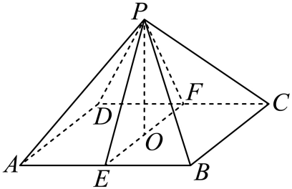
分别取的中点，连接，
则，且，平面，
可知平面，且平面，
所以平面平面，
过作的垂线，垂足为，即，
由平面平面，平面，
所以平面，
由题意可得：，则，即，
则，可得，
所以四棱锥的高为.
当相对的棱长相等时，不妨设，，
因为，此时不能形成三角形，与题意不符，这样情况不存在.
故选：D.
9. 已知，是函数图象上不同的两点，则下列正确的是（ ）
A. B.
C. D.
【答案】A
【解析】
【分析】根据指数函数和对数函数的单调性结合基本不等式分析判断AB；举例判断CD即可.
【详解】由题意不妨设，因为函数是增函数，所以，即，
对于选项AB：可得，即，
根据函数是增函数，所以，故A正确，B错误；
对于选项C：例如，则，
可得，即，故C错误；
对于选项D：例如，则，
可得，即，故D错误，
故选：A.
10. 若集合表示的图形中，两点间最大距离为d、面积为S，则（ ）
A. ， B. ，
C. ， D. ，
【答案】C
【解析】
【分析】先以t为变量，分析可知所求集合表示的图形即为平面区域，结合图形分析求解即可.
【详解】对任意给定，则，且，
可知，即，
再结合x的任意性，所以所求集合表示的图形即为平面区域，
如图阴影部分所示，其中，
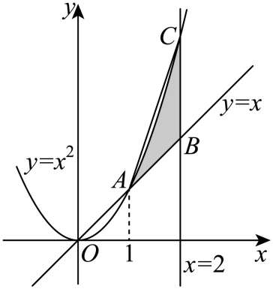
可知任意两点间距离最大值；
阴影部分面积
故选：C.
【点睛】方法点睛：数形结合的重点是“以形助数”，在解题时要注意培养这种思想意识，做到心中有图，见数想图，以开拓自己的思维．使用数形结合法的前提是题目中的条件有明确的几何意义，解题时要准确把握条件、结论与几何图形的对应关系，准确利用几何图形中的相关结论求解．
第二部分（非选择题 共110分）
二、填空题共5小题，每小题5分，共25分.
11. 已知抛物线，则焦点坐标为________．
【答案】
【解析】
【分析】形如的抛物线的焦点坐标为，由此即可得解.
【详解】由题意抛物线的标准方程为，所以其焦点坐标为.
故答案为：.
12. 已知，且α与β的终边关于原点对称，则的最大值为________．
【答案】##
【解析】
【分析】首先得出，结合三角函数单调性即可求解最值.
【详解】由题意，从而，
因为，所以的取值范围是，的取值范围是，
当且仅当，即时，取得最大值，且最大值为.
故答案为：.
13. 已知双曲线，则过且和双曲线只有一个交点的直线的斜率为________．
【答案】
【解析】
【分析】首先说明直线斜率存在，然后设出方程，联立双曲线方程，根据交点个数与方程根的情况列式即可求解.
【详解】联立与，解得，这表明满足题意的直线斜率一定存在，
设所求直线斜率为，则过点且斜率为的直线方程为，
联立，化简并整理得：，
由题意得或，
解得或无解，即，经检验，符合题意.
故答案为：.
14. 已知三个圆柱的体积为公比为10的等比数列．第一个圆柱的直径为65mm，第二、三个圆柱的直径为325mm，第三个圆柱的高为230mm，求前两个圆柱的高度分别为________．
【答案】
【解析】
【分析】根据体积为公比为10的等比数列可得关于高度的方程组，求出其解后可得前两个圆柱的高度.
【详解】设第一个圆柱的高为，第二个圆柱的高为，则，
故，，
故答案为：.
15. 已知，，不为常数列且各项均不相同，下列正确的是______.
①，均为等差数列，则M中最多一个元素；
②，均为等比数列，则M中最多三个元素；
③为等差数列，为等比数列，则M中最多三个元素；
④单调递增，单调递减，则M中最多一个元素.
【答案】①③④
【解析】
【分析】利用两类数列的散点图的特征可判断①④的正误，利用反例可判断②的正误，结合通项公式的特征及反证法可判断③的正误.
【详解】对于①，因为均为等差数列，故它们散点图分布在直线上，
而两条直线至多有一个公共点，故中至多一个元素，故①正确.
对于②，取则均为等比数列，
但当为偶数时，有，此时中有无穷多个元素，
故②错误.
对于③，设，，
若中至少四个元素，则关于的方程至少有4个不同的正数解，
若，则由和的散点图可得关于的方程至多有两个不同的解，矛盾；
若，考虑关于方程奇数解的个数和偶数解的个数，
当有偶数解，此方程即为，
方程至多有两个偶数解，且有两个偶数解时，
否则，因单调性相反，
方程至多一个偶数解，
当有奇数解，此方程即为，
方程至多有两个奇数解，且有两个奇数解时即
否则，因单调性相反，
方程至多一个奇数解，
因为，不可能同时成立，
故不可能有4个不同的正数解，故③正确.
对于④，因为为单调递增，为递减数列，前者散点图呈上升趋势，
后者的散点图呈下降趋势，两者至多一个交点，故④正确.
故答案为：①③④
【点睛】思路点睛：对于等差数列和等比数列的性质的讨论，可以利用两者散点图的特征来分析，注意讨论两者性质关系时，等比数列的公比可能为负，此时要注意合理转化.
三、解答题共6小题，共85分.解答应写出文字说明，演算步骤或证明过程.
16. 在△ABC中，，A为钝角，．
（1）求；
（2）从条件①、条件②和条件③这三个条件中选择一个作为已知，求△ABC的面积．
①；②；③．
注：如果选择条件①、条件②和条件③分别解答，按第一个解答计分．
【答案】（1）；
（2）选择①无解；选择②和③△ABC面积均为.
【解析】
【分析】（1）利用正弦定理即可求出答案；
（2）选择①，利用正弦定理得，结合（1）问答案即可排除；选择②，首先求出，再代入式子得，再利用两角和的正弦公式即可求出，最后利用三角形面积公式即可；选择③，首先得到，再利用正弦定理得到，再利用两角和的正弦公式即可求出，最后利用三角形面积公式即可；
【小问1详解】
由题意得，因为为钝角，
则，则，则，解得，
因为为钝角，则.
【小问2详解】
选择①，则，因为，则为锐角，则，
此时，不合题意，舍弃；
选择②，因为为三角形内角，则，
则代入得，解得，
,
则.
选择③，则有，解得，
则由正弦定理得，即，解得，
因为为三角形内角，则，
则
，
则
17. 已知四棱锥P-ABCD，，，，，E是上一点，．
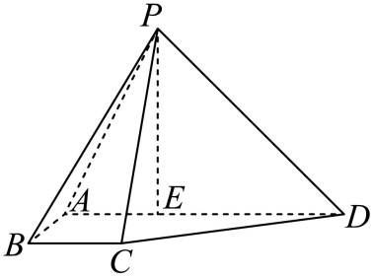
（1）若F是PE中点，证明：平面．
（2）若平面，求平面与平面夹角的余弦值．
【答案】（1）证明见解析
（2）
【解析】
【分析】（1）取的中点为，接，可证四边形为平行四边形，由线面平行的判定定理可得平面.
（2）建立如图所示的空间直角坐标系，求出平面和平面的法向量后可求夹角的余弦值.
【小问1详解】
取的中点为，接，则，
而，故，故四边形为平行四边形，
故，而平面，平面，
所以平面.
【小问2详解】
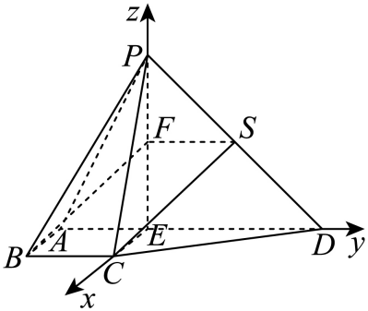
因为，故，故，
故四边形为平行四边形，故，所以平面，
而平面，故，而，
故建立如图所示的空间直角坐标系，
则，
则
设平面的法向量为，
则由可得，取，
设平面的法向量为，
则由可得，取，
故，
故平面与平面夹角的余弦值为
18. 已知某险种的保费为万元，前3次出险每次赔付万元，第4次赔付万元
赔偿次数 | 0 | 1 | 2 | 3 | 4
单数
在总体中抽样100单，以频率估计概率：
（1）求随机抽取一单，赔偿不少于2次的概率；
（2）（i）毛利润是保费与赔偿金额之差．设毛利润为，估计的数学期望；
（ⅱ）若未赔偿过的保单下一保险期的保费下降，已赔偿过的增加．估计保单下一保险期毛利润的数学期望．
【答案】（1）
（2）(i)0.122万元 (ii)万元
【解析】
【分析】（1）根据题设中的数据可求赔偿次数不少2的概率;
（2）（ⅰ）设为赔付金额，则可取，用频率估计概率后可求的分布列及数学期望，从而可求.
（ⅱ）先算出下一期保费的变化情况，结合（1）的结果可求.
【小问1详解】
设为“随机抽取一单，赔偿不少于2次”，
由题设中的统计数据可得.
【小问2详解】
（ⅰ）设为赔付金额，则可取，
由题设中的统计数据可得，
，，
，
故
故（万元）.
（ⅱ）由题设保费的变化为，
故（万元）
19. 已知椭圆方程C：，焦点和短轴端点构成边长为2的正方形，过的直线l与椭圆交于A，B，，连接AC交椭圆于D．
（1）求椭圆方程和离心率；
（2）若直线BD的斜率为0，求t．
【答案】（1）
（2）
【解析】
【分析】（1）由题意得，进一步得，由此即可得解；
（2）说明直线斜率存在，设，，联立椭圆方程，由韦达定理有，而，令，即可得解.
【小问1详解】
由题意，从而，
所以椭圆方程为，离心率为；
【小问2详解】
显然直线斜率存在，否则重合，直线斜率不存在与题意不符，
同样直线斜率不为0，否则直线与椭圆无交点，矛盾，
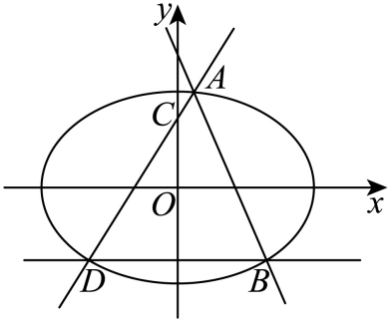
从而设，，
联立，化简并整理得，
由题意，即应满足，
所以，
若直线斜率为0，由椭圆的对称性可设，
所以，在直线方程中令，
得，
所以，
此时应满足，即应满足或，
综上所述，满足题意，此时或.
20. 已知在处切线为l．
（1）若切线l的斜率，求单调区间；
（2）证明：切线l不经过；
（3）已知，，，，其中，切线l与y轴交于点B时．当，符合条件的A的个数为？
（参考数据：，，）
【答案】（1）单调递减区间为，单调递增区间为.
（2）证明见解析 （3）2
【解析】
【分析】（1）直接代入，再利用导数研究其单调性即可；
（2）写出切线方程，将代入再设新函数，利用导数研究其零点即可；
（3）分别写出面积表达式，代入得到，再设新函数研究其零点即可.
【小问1详解】
，
当时，；当，；
在上单调递减，在上单调递增.
则的单调递减区间为，单调递增区间为.
【小问2详解】
，切线的斜率为，
则切线方程为，
将代入则，
即，则，，
令，
假设过，则在存在零点.
，在上单调递增，，
在无零点，与假设矛盾，故直线不过.
【小问3详解】
时，.
，设与轴交点为，
时，若，则此时与必有交点，与切线定义矛盾.
由（2）知.所以，
则切线的方程为，
令，则.
，则，
，记，
满足条件的有几个即有几个零点.
，
当时，，此时单调递减；
当时，，此时单调递增；
当时，，此时单调递减；
因为，
，
所以由零点存在性定理及的单调性，在上必有一个零点，在上必有一个零点，
综上所述，有两个零点，即满足的有两个.
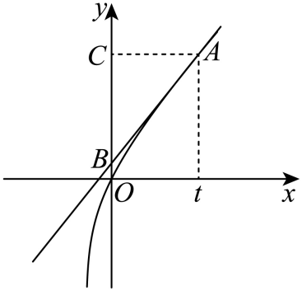
【点睛】关键点点睛：本题第二问的关键是采用的是反证法，转化为研究函数零点问题.
21. 设集合．对于给定有穷数列，及序列，，定义变换：将数列的第项加1，得到数列；将数列的第列加，得到数列…；重复上述操作，得到数列，记为．
（1）给定数列和序列，写出；
（2）是否存在序列，使得为，若存在，写出一个符合条件的；若不存在，请说明理由；
（3）若数列的各项均为正整数，且为偶数，证明：“存在序列，使得为常数列”的充要条件为“”．
【答案】（1）
（2）不存在符合条件的，理由见解析
（3）证明见解析
【解析】
【分析】（1）直接按照的定义写出即可；
（2）利用反证法，假设存在符合条件的，由此列出方程组，进一步说明方程组无解即可；
（3）分充分性和必要性两方面论证.
【小问1详解】
由题意得；
【小问2详解】
假设存在符合条件的，可知的第项之和为，第项之和为，
则，而该方程组无解，故假设不成立，
故不存在符合条件；
【小问3详解】
我们设序列为，特别规定.
必要性：
若存在序列，使得为常数列.
则，所以.
根据的定义，显然有，这里，.
所以不断使用该式就得到，，必要性得证.
充分性：
若.
由已知，为偶数，而，所以也是偶数.
我们设是通过合法的序列的变换能得到的所有可能的数列中，使得最小的一个.
上面已经证明，这里，.
从而由可得.
同时，由于总是偶数，所以和的奇偶性保持不变，从而和都是偶数.
下面证明不存在使得.
假设存在，根据对称性，不妨设，，即.
情况1：若，则由和都是偶数，知.
对该数列连续作四次变换后，新的相比原来的减少，这与的最小性矛盾；
情况2：若，不妨设.
情况2-1：如果，则对该数列连续作两次变换后，新的相比原来的至少减少，这与的最小性矛盾；
情况2-2：如果，则对该数列连续作两次变换后，新的相比原来的至少减少，这与的最小性矛盾.
这就说明无论如何都会导致矛盾，所以对任意的都有.
假设存在使得，则是奇数，所以都是奇数，设为.
则此时对任意，由可知必有.
而和都是偶数，故集合中的四个元素之和为偶数，对该数列进行一次变换，则该数列成为常数列，新的等于零，比原来的更小，这与的最小性矛盾.
综上，只可能，而，故是常数列，充分性得证.
【点睛】关键点点睛：本题第三问的关键在于对新定义的理解，以及对其本质的分析.

